ПЛАН-КОНСПЕКТ УРОКА

Тема урока «Прямоугольник».

ФИО Елисеева Светлана Алексеевна
Место работы ГБОУ СОШ с. Новый Буян Красноярского района Самарской области
Должность учитель
Предмет математика (начальные классы)
Класс 2
Тема и номер урока в теме «Сложение и вычитание чисел от 1 до 100» 73 урок
Базовый учебник: учебник «Математика 2 кл.» авт. М.И. Моро, С.И.Волкова, С.В.Степанова.
- Цель урока:
Формировать представление о прямоугольнике, у которого все углы прямые; совершенствовать вычислительные навыки и умение решать задачи; развивать умение рассуждать.
- Планируемые результаты (предметные):
Учащиеся научаться распознавать виды углов; чертить фигуры с прямыми углами при помощи чертежного угольника; выполнять письменные вычисления изученных видов в пределах 100; читать и сравнивать выражения, используя математическую терминологию; выполнять задания творческого и поискового характера .
10. Универсальные учебные действия (метапредметные:)
Регулятивные: умение осуществлять взаимопроверку; различать способы и результат
действия; принимать практическую задачу.
Коммуникативные: умение участвовать в диалоге на уроке и в жизненных ситуациях;
отвечать на вопросы учителя, товарищей по классу.
Познавательные: умение разделять на составные части и соединять в единое целое
объекты (модели) в практической деятельности;
Личностные: совместно договариваться о правилах общения и поведения в школе и
следовать им; проявлять интерес к новому материалу касающемуся
конкретных фактов.
11.Тип урока: урок изучения и первичного закрепления новых знаний
- Формы работы учащихся: фронтальная, индивидуальная.
- Необходимое техническое оборудование:
ПК для учителя, мультимедийный проектор, экран, документ-камера.
СТРУКТУРА И ХОД УРОКА.
№ | Этапы урока | Название используемых | Деятельность учителя | Деятельность ученика | Время
I.  II.  III.  III.  IY.  Y. | Организационный момент  Актуализация знаний.  Самоопределение к деятельности  Работа по теме урока  1. Практическая работа.  .  ФИЗМИНУТКА  2.Работа по учебнику.  3. Работа с интерактивной доской.  4.Закрепление изученного материала.  1.(Практическая работа.)  2.Работа по учебнику.  Подведение итогов урока (рефлексия достижения цели)  Домашнее задание. | Тест «Закрепление пройденного»  (Использование Proclass)  Работа с документ-камерой.  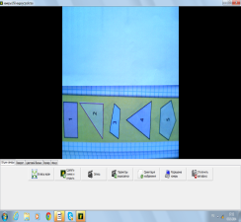  http://pedsovet.su/load/244-1-0-26466  Использование интерактивной доски и электронного приложения  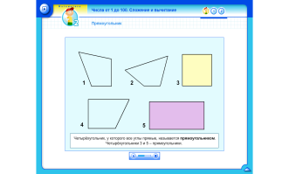  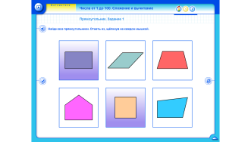  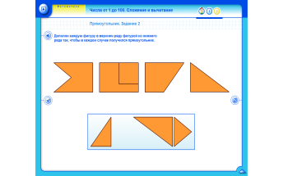 | Приветствие. Проверка готовности к уроку.  Предлагает выполнить тест, оглашает результаты работы.  - Как эти фигуры можно разделить на группы?  - Назовите № треугольников. Какой из них имеет прямой угол? Докажите с помощью угольника.  Назовите № четырехугольников. Какие углы имеют эти фигуры?  Можно ли эти четырехугольники назвать прямоугольниками? А как вы думаете, какой четырехугольник называется прямоугольником?  Сформулируйте тему урока.  Сегодня мы снова отправляемся в страну Геометрии. Живет там  очень важная фигура.  (учитель закрепляет на доске квадрат из цветной бумаги).  Важность ее была признана всеми жителями страны, т.к. при изготовлении многих вещей форма ее служила образцом. Кого бы ни встретила эта фигура на своем пути, всем хвасталась: «Посмотрите, какой у меня красивый вид: стороны мои все равны, углы все прямые, красивее меня нет фигуры на свете!»  -Ребята, а вы знаете, как называется эта фигура?  Ходил Квадрат по свету. И стало тяготить его одиночество: ни побеседовать, ни потрудиться в хорошей и дружной компании. А уж какое веселье одному? И решил Квадрат поискать родственников. «Если встречу родственника, то я сразу его узнаю,- думал Квадрат, - ведь он на меня должен быть чем-то похож».  Однажды встречает он на пути такую фигуру:  (учитель закрепляет на доске).  Стал Квадрат к ней приглядываться. Что-то знакомое, родное увидел он в этой фигуре.  - Вы не догадались, ребята, чем похожи эти фигуры? Убедимся в этом, измерим углы.  -Кто знает, как называется эта фигура?  -Сколько сторон у прямоугольника? Покажите стороны, которые лежат одна против другой.  Это противоположные стороны.  -Давайте измерим их длину. Что скажите?  Измерьте две другие  противоположные стороны.  Сформулируйте вывод о длине противоположных сторон.  Вот Квадрат и спрашивает: «А мы не родственники с тобой?»  «Я бы тоже рад был узнать об этом, - отвечает Прямоугольник.- Если у нас найдутся 4 признака, по которым мы похожи, значит, мы с тобой близкие родственники и у нас одна и та же фамилия».  Стали они искать и нашли эти четыре признака сходства. – Давайте и мы их найдем.  - Молодцы, ребята! А какая же общая фамилия может быть у них?  Обрадовались Квадрат и Прямоугольник тому, что нашли близких родственников, и стали с тех пор дружить.  (Проводит физминутку)  Откройте учебник на стр. 14 №1  -Найдите прямоугольники.  - №2 выполните по заданию.  Работа с приложением.  Выполнение заданий с.14 № 4-5  -Чем интересен был сегодняшний урок?  - Что нового вы узнали на уроке?  - Что осталось непонятным?  -Какое задание вам было трудно выполнить?  Учебник с. 14 № 6. | Подготовка к уроку. Приветствуют учителя  Выполнение теста  По количеству углов.  -Один ученик выходит со своим угольником и показывает прямой угол в треугольнике.  Уч-ся выходит к доске и, пользуясь угольником, определяют виды углов.  Не все.  У которого углы прямые.  Прямоугольник.  Квадрат.  Все углы прямые.  Прямоугольник.  4 стороны.  Они равны.  Они равны.  Противоположные стороны прямоугольника равны.  1.4 угла  2.все углы прямые  3.4 стороны  4.противоположн.  стороны равны.  Прямоугольники.  Выполняют гимнастику под музыкальное сопровождение.  (ответы детей)  Ответы детей. | 1 мин.  5 мин.

